АНАЛІТИЧНА ДОВІДКА
Про результати моніторингу навчальних досягнень учнів за 2019/2020 н.р.

Головне завдання розвитку системи моніторингу в ЗЗСО – отримання об’єктивної інформації про якість надання освітніх послуг, оперативне прийняття обґрунтованих управлінських рішень, що сприятимуть розвитку галузі й усуватимуть недоліки в навчально-виховному процесі.
Керуючись законами України «Про освіту», «Про загальну середню освіту», відповідно до Положення про моніторинг якості освіти у закладі освіти, згідно з річним планом роботи ліцею, з метою відстеження динаміки навчальних досягнень було здійснено моніторинг навчальних досягнень учнів за 2019-2020 н.р.
Мета даного моніторингу – дослідити рівень навчальних досягнень учнів за 2019-2020 н.р., порівняти з аналогічними показниками за І семестр, відстежити динаміку зміни показників, визначити проблеми і шляхи їх розв'язання.
На кінець І семестру 2019/2020 навчального року у шкільному відділенні ліцею у 1-11 класах навчалося 212 учнів. На 29.05.2020 року у шкільному відділенні ліцею теж навчалося 212 учнів. Упродовж ІІ семестру з ліцею вибули Бідецький Давид (6 клас), Білецький Денис. (7 клас), прибули Марценюк А. (2 клас), Марценюк Р.(4 клас)
Учні 1 і 2 класів у моніторинговому дослідженні участі не брали, оскільки їхні досягнення оцінювались вербально. Увага зверталась на учнів, які закінчили навчальний рік із показниками початкового рівня та учнів, які виявили нижчий у порівнянні з І семестром, рівень знань.
Дані про результати закінчення І семестру наведено у таблицях 1 -2.

Таблиця 1
Рівень річних навчальних досягнень учнів по класах
За 2019/2020 навчального року
класи | кількть учнів | високий рівень | % | достатній  рівнь | % | середній рівень | % | початковий рівень | % | якість освіти, % | усшність,  % | середній бал
3 | 20 | 5 | 25 | 3 | 15 | 11 | 55 | 1 | 5 | 40 | 95 | 7,7
4 | 19 | 3 | 15 | 3 | 15 | 6 | 30 | 7 | 35 | 32 | 63 | 7
5 | 24 | 2 | 8 | 6 | 25 | 11 | 46 | 5 | 21 | 33 | 80 | 7,8
6 | 25 | 2 | 8 | 9 | 36 | 10 | 40 | 4 | 16 | 44 | 84 | 7,2
7 | 20 | 0 | - | 10 | 50 | 10 | 50 | 0 | - | 50 | 100 | 7,6
8 | 17 | 0 | - | 6 | 35 | 10 | 59 | 1 | 5 | 35 | 94 | 6,9
9 | 15 | 0 | - | 3 | 20 | 10 | 67 | 2 | 13 | 20 | 87 | 7,3
10 | 9 | 1 | 11 | 2 | 22 | 6 | 67 | 0 | - | 33 | 100 | 7,8
11 | 15 | 0 | - | 10 | 67 | 5 | 33 | 0 | - | 67 | 100 | 7,7

Таблиця 2
Зведена таблиця навчальних досягнень учнів за 2019/2020 н.р.
Школа І ступеня ( 3-4 класи )
Рівень знань | Кількість учнів | % | Всього учнів
Високий рівень | 8 | 21 | 39
Достатній рівень | 6 | 15
Середній рівень | 17 | 43 | Якість у % | 36
Початковий рівень | 8 | 21 | Успішність у % | 79
Школа ІІ ступеня
Високий рівень | 4 | 4 | Всього учнів
Достатній рівень | 34 | 34 | 101
Середній рівень | 51 | 50 | Якість у % |  | 38
Початковий рівень | 12 | 12 | Успішність у % |  | 88
Школа ІІІ ступеня
Високий рівень | 1 | 4 | Всього учнів
Достатній рівень | 12 | 50 | 24
Середній рівень | 11 | 46 | Якість у % |  | 54
Початковий рівень | 0 | - | Успішність у % |  | 100
Всього у 3-11 класах
Високий рівень | 13 | 8 | 164
Достатній рівень | 52 | 32
Середній рівень | 79 | 48 | Якість у % |  | 40
Початковий рівень | 20 | 12 | Успішність у % |  | 88

Як свідчать дані моніторингу, наведені у діаграмах 1-2, 2019/2020 н.р. закінчили з низьким рівнем знань 12% учнів. Цей показник є нижчим у порівнянні з І семестром, коли початковий рівень навчальних досягнень виявили 19% учнів, які взяли участь у моніторинговому дослідженні.
Найбільший % учнів початкової школи виявляють початковий рівень знань (21%). У основній школі тільки 12% здобувачів освіти виявили початковий рівень знань, серед учнів 10-11 класів – жодного.
Дані моніторингу свідчать про збільшення кількості учнів, які виявили високий рівень навчальних досягнень (8% за результатами річного оцінювання проти 4% за результатами семестрового оцінювання. Залишається стабільним число учнів. які досягнули середнього рівня знань.
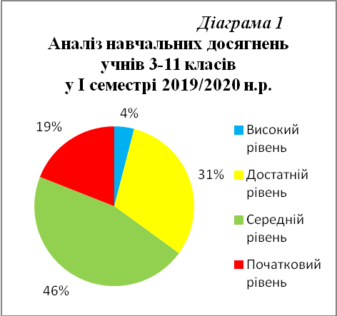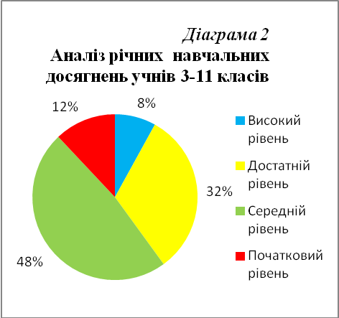

Аналіз досягнень учнів 3-4 класів згідно діаграми 3 свідчить, що за результатами річного 2019/2020 оцінювання збільшилася кількість учнів, які досягнули високого і середнього рівнів знань. Проте, зменшилося число учнів, які досягнули достатнього рівня знань. Здійснивши аналіз результатів навчальних досягнень учнів, які виявили середній рівень знань, виявилося, що є частина учнів, які мають по 1-2 бали нижче достатнього рівня.

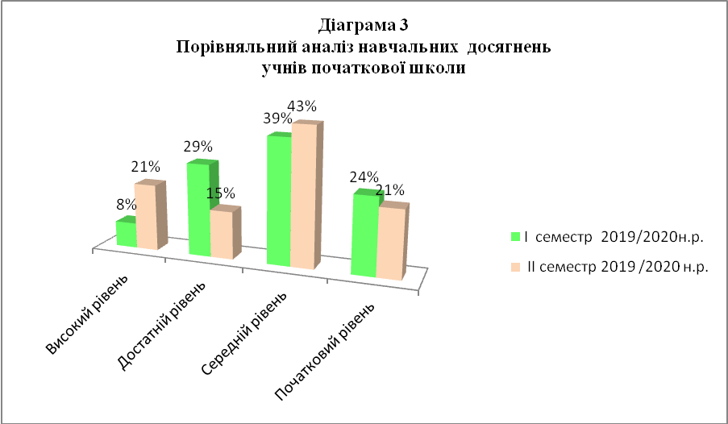

Аналіз досягнень учнів основної школи за результатами моніторингу, згідно діаграми 4, свідчить, що за результатами річного 2019/2020 оцінювання збільшилася кількість учнів, які досягнули високого, достатнього і середнього рівня знань. Здійснивши аналіз результатів навчальних досягнень учнів, які виявили достатній рівень знань, виявилося, що серед них є частина учнів, які мають по 1-2 бали нижче високого рівня (12%). Водночас, необхідно відмітити, що число учнів, які досягнули початкового рівня знань за результатами річного оцінювання, зменшилося, що може вказувати на зростання у них мотивації до навчання.
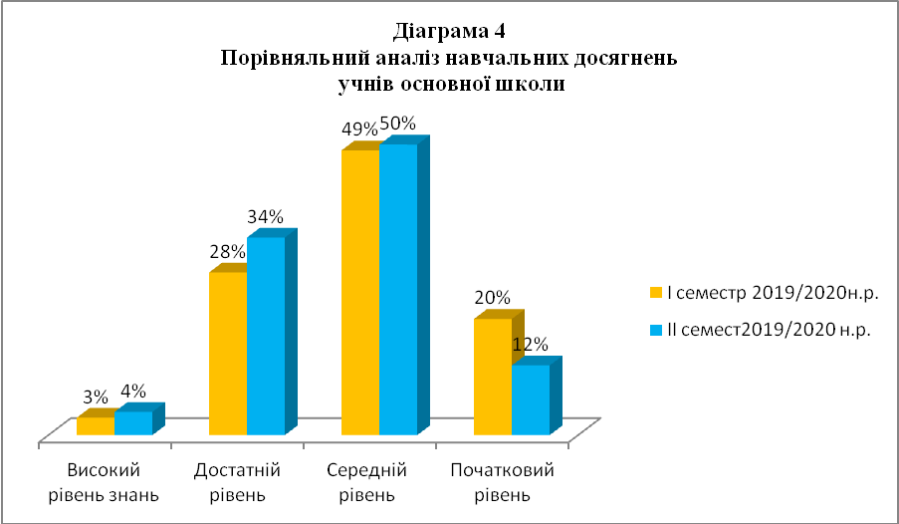
Моніторинг навчальних досягнень учнів у старшій школі, згідно діаграми 5, свідчить, що учні 10-11 класів впродовж 2019/2020 н.р виявляли, переважно, достатній і середній рівень знань. Позитивним є те, що за результатами річного оцінювання зросла кількість учнів, які виявили високий рівень знань, а знизилася кількість учнів, які виявили початковий рівень знань.
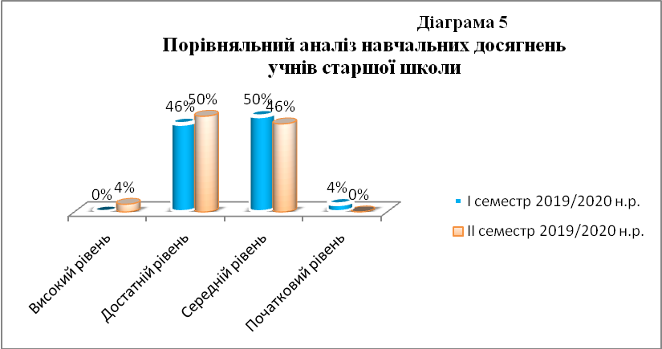
Об’єктом дослідження на кінець навчального року був показник якості знань. Аналіз його у порівнянні з І семестром, свідчить, що стабільною якість знань залишається серед учнів 8 класу, у 4-7 та 9-11 класах якість знань учнів за результатами річного оцінювання є вищою, ніж за результатами семестрового оцінювання.
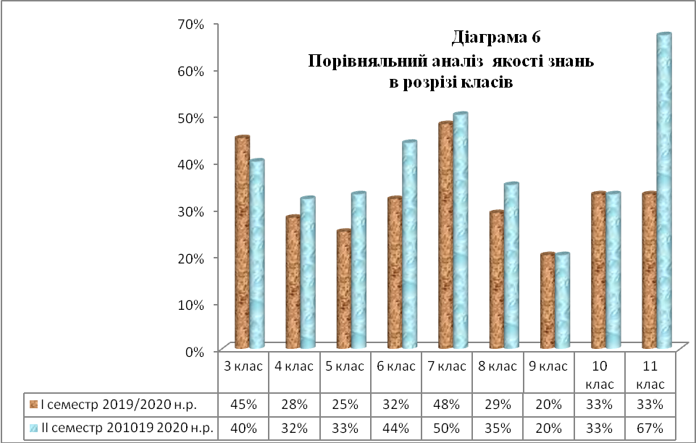
Моніторинговому дослідженню підлягав і середній бал навчальних досягнень (таблиця 1, діаграма 7), із якого видно, що середній бал по ліцею становить 7,4, який є вищим у порівнянні із результатами І семестру 2019/2020 н.р. (+0,5), оскільки за результатами семестрового оцінювання він становив 6,9. Серед класів найвищий середній бал за результатами річного оцінювання мають учні 5 і 10 класів - 7,8..
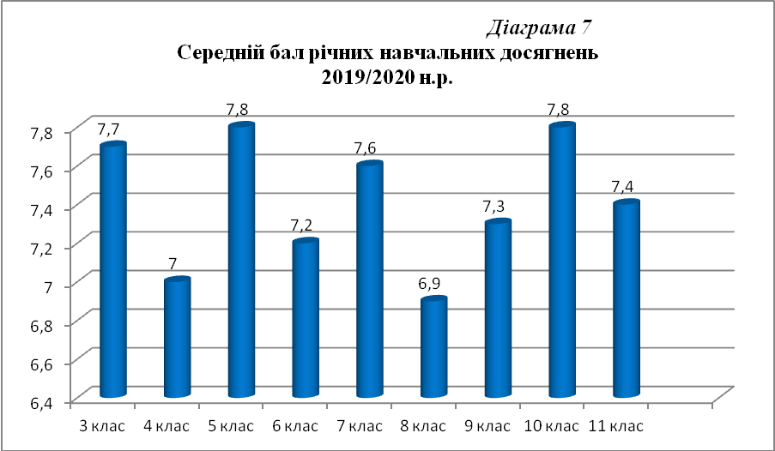
Згідно діаграми 8, середній бал навчальних досягнень учнів за результати річного оцінювання у порівнянні з навчальними досягненнями І семестру є вищим у 4 класі (+0,7), 7 класі (+0,7), 6 класі (+0,6), 8 класі (+0,5), 11 класі (+0,5).
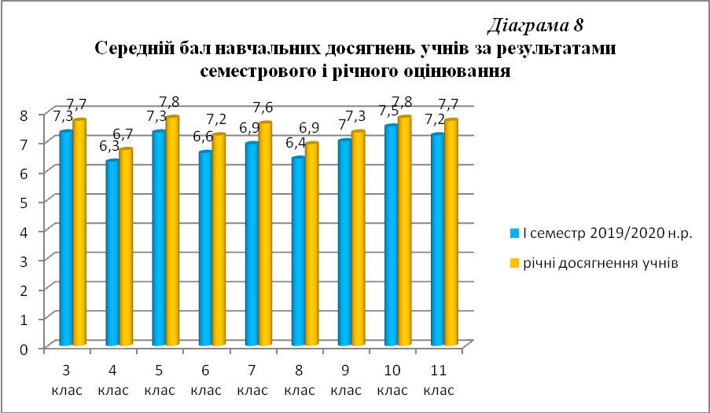

РЕКОМЕНДАЦІЇ:
1.Заступнику директора з навчально-виховної роботи Павлюк С.С.:
1.1.Проаналізувати на нараді при директору, на засіданні методичних об’єднань матеріали довідки за підсумками моніторингового дослідження результатів семестрового та річного (2019/2020 ) оцінювання.
1.2.Розробити заходи щодо поліпшення якості навчання та викладання з урахуванням наведеної в аналітичній довідці інформації та циклограму відстеження дієвості даних заходів.
1.3.Створити умови для дотримання процедури проведення різних видів контрольного оцінювання знань, умінь і навичок учнів, забезпечити об’єктивний підхід до оцінювання результатів навчальної діяльності та зведення до мінімуму певних суб’єктивних чинників.
1.4. Забезпечити здійснення постійного аналізу рівня навчальних досягнень на рівні класу, ступенів навчання, ліцею.
2.Вчителям-предметникам розробити плани корекційної роботи для учнів, які мають початковий рівень навчальних досягнень та для тих учнів, які мають по 1 балу нижче рівня навчальних досягнень.

